 | MINISTÉRIO DA EDUCAÇÃO  Universidade Federal de Alfenas. UNIFAL-MG  Rua Gabriel Monteiro da Silva, 700 – Alfenas / MG - CEP 37130-000  Fone: (35) 3299-1000. Fax: (35) 3299-1063 | 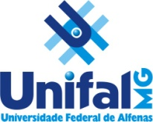

CONVOCAÇÃO
Alfenas, 28 de novembro de 2016.

Prezados (as) docentes,
Venho, por meio desta, convocar os membros do Colegiado e demais professores do programa para a 25ª reunião do Colegiado do Programa Pós-Graduação em Educação (PPGE/UNIFAL-MG).
A reunião será realizada no dia 05/12/2016 (segunda-feira), das 14 às 17 horas, conforme calendário anual, na sala V-206 (laboratório de Pedagogia), para discutir os seguintes assuntos:

- Aprovação e assinatura da ata da reunião anterior.
- Processos:
a) Processo 23087.012615/2016-47 (Solicitação Credenciamento docente Prof. Dr. Guilherme Henrique Gomes da Silva)
- Calendário PPGE 2016/2.
- Horário das disciplinas que serão ministradas no 2017/1 e antecipação de renovação de matrícula.
- Preenchimento de Sucupira (agendamento para 15 e 16/12).
- Prévia de calendário do PPGE 2017. (reuniões mensais do colegiado, defesas 2017 (1ª turma), Seminário Integrado e início de semestre letivo)
- Processo Seletivo – férias professores.
- Reestruturação das comissões de bolsas e estágio docente.
- Discussão sobre o documento de área.
- Outros assuntos.

Atenciosamente,
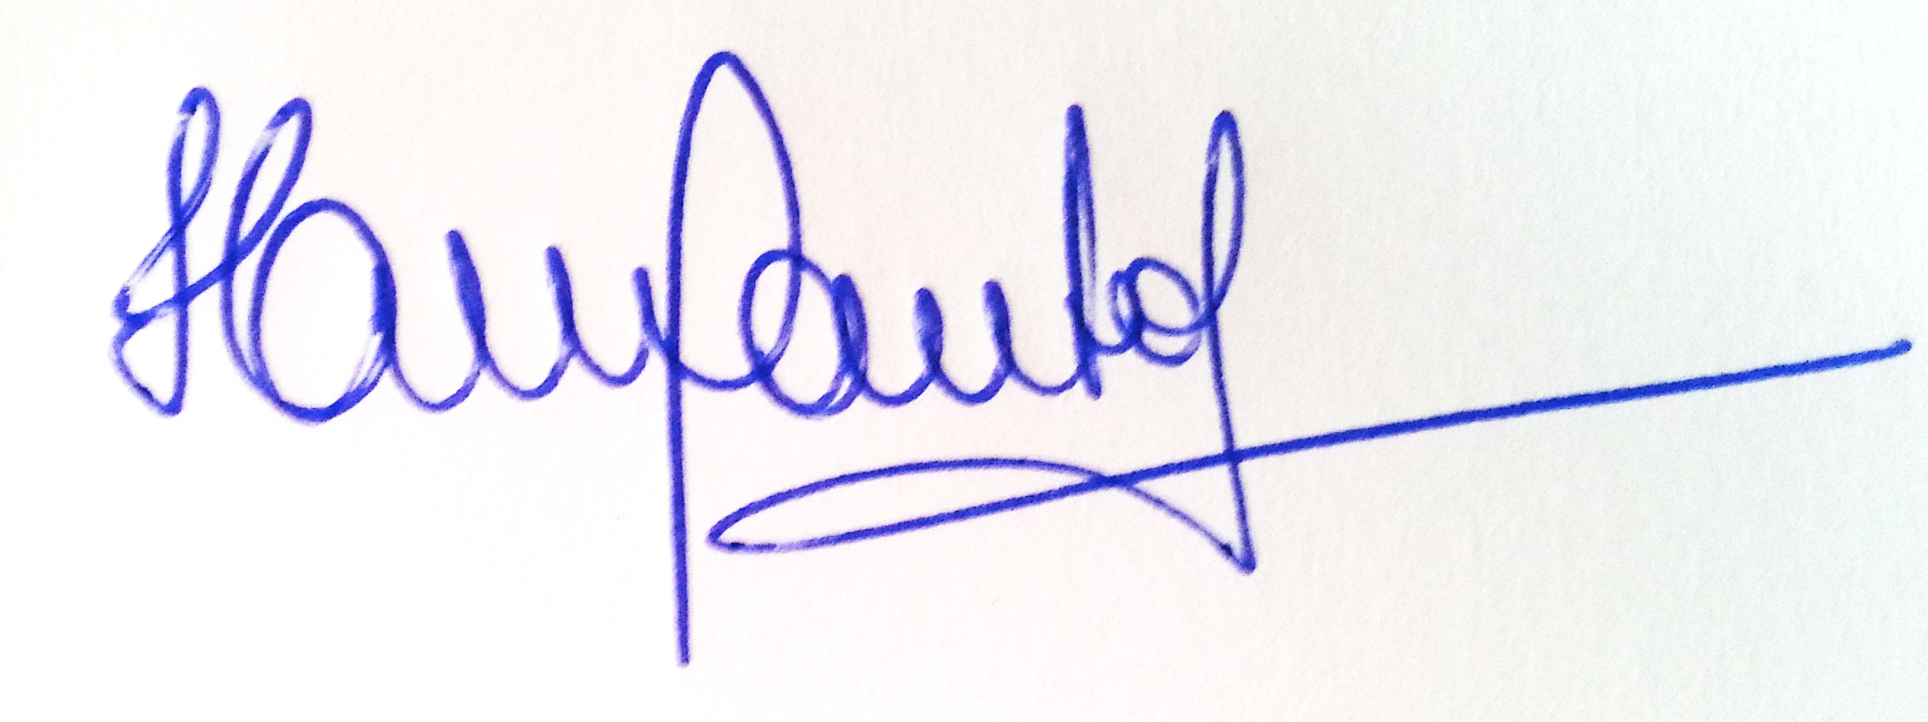

Profª Drª Helena Maria dos Santos Felício
Coordenadora do Programa de Pós-Graduação em Educação
(PPGE/UNIFAL-MG)

